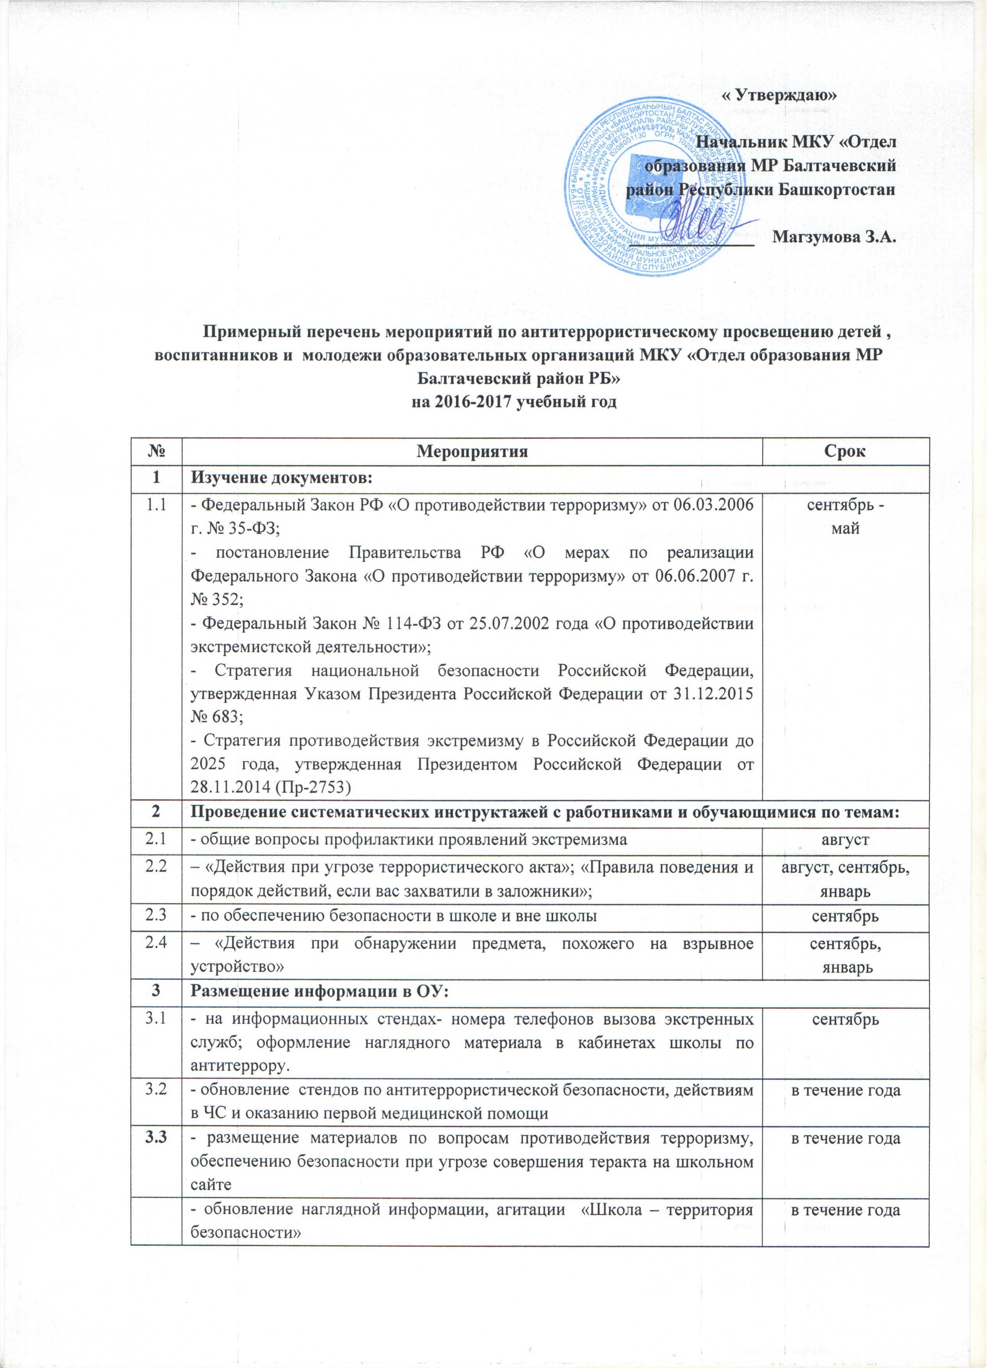

4 | Классные и общешкольные родительские собрания:
4.1 | - информация НАК (Национального антитеррористического комитета)по вопросам антитеррористической безопасности |  | в течение года
4.2 | - об усилении контроля за детьми во внеурочное время и о недопустимости участия в акциях экстремистской направленности |  | в течение года
4.3 | - «Безопасность вашего ребенка в школе и дома. Безопасность во время каникул» |  | декабрь,  май
4.4 | - «Подростковая агрессивность: как себя вести, чтобы не было беды» |  | по плану
4.5 | - о профилактике экстремизма в молодежной среде |  | в течение года
5 | Проведение разъяснительной работы с обучающимися:
5.1 | - «Безопасное поведение на улице, в школе и дома»; Знакомство учащихся с сайтом НАК (Национального антитеррористического комитета) nac.gov.ru |  | сентябрь
5.2 | - «Профилактика экстремизма и асоциального поведения среди учащихся» |  | в течение года
5.3 | - изготовление и раздача памяток «Антитеррористическая безопасность», «Правила, порядок поведения и действий населения при угрозе осуществления террористического акта» |  | сентябрь - октябрь
5.4 | - изучение памяток «Антитеррористическая безопасность», «Правила, порядок поведения и действий населения при угрозе осуществления террористического акта» |  | октябрь –  ноябрь
6 | Тематические уроки:
6.1 | - «Терроризм - угроза обществу 21 века»; «Терроризм не имеет границ» |  | сентябрь
6.2 | - «Подготовка детей к действиям в условиях экстремальных и опасных ситуаций» |  | сентябрь - октябрь
6.3 | – по истории «Что такое патриотизм?» для учащихся 5-11 классов |  | ноябрь - декабрь
6.4 | – по ОБЖ «Терроризм, его причины и последствия»; «Урок мужества» |  | февраль
6.5 | - психологический урок-тренинг «Я и экстремальная ситуация» |  | по плану
6.6 | - игра-тренинг «Профилактика агрессивного поведения у подростков» |  | по плану
7 | Классные часы:
7.1 | - «Действия населения по сигналу «Внимание всем» и по сигналу о срочной эвакуации»; «Терроризм и безопасность человека в современном мире»; «Что такое экстремизм?» |  | по плану
7.2 | - «Как вести себя в чрезвычайных ситуациях» |  | в течение года
7.3 | - «Кто такой террорист?», «Психологический портрет террориста и его жертвы», «Проблемы межнациональных отношений» |  | в течение года
7.4 | - «Значение выбора профессии в жизни человека» |  | апрель - май
7.5 | - «Понятия террор и терроризм»; «Скажем экстремизму нет»; «Ценности, объединяющие мир» |  | по плану
7.6 | - «Сила России в единстве народов» |  | ноябрь
8 | Беседы:
8.1 | - «Антитеррористическая безопасность»; «Всегда готов»; «Если вас завалило»; религиозный фанатизм как идеологическая основа современного экстремизма и терроризма; «Теракты в США 11 сентября 2001 года», «Аль Каида», «ИГИЛ»-запрещённая в России организация. |  | сентябрь
8.2 | - «Правила и порядок поведения при обнаружении взрывчатых веществ, предметов, похожих на взрывчатое вещество, при получении сообщения в письменном виде или по телефону о заложенном взрывном устройстве, при захвате в заложники» |  | по плану
8.3 | – по профилактике правонарушений, предусмотренных статьёй 207 УК РФ: «Заведомо ложное сообщение об акте терроризма» |  | по плану
8.4 | - «Школа безопасности»; «Психологические рекомендации поведения при возникновении экстремальных ситуаций» |  | по плану
8.5 | - «Как не стать жертвой преступления» |  | по плану
8.6 | - «Если взорвалась бомба»; «Молодежные экстремистские организации и их опасность для общества» |  | по плану
8.7 | - «Быть осторожным»; «Для подвига нет возраста и национальности» |  | по плану
8.8 | - «Меры безопасности при угрозе проведения террористических актов»; «Набор предметов первой необходимости» |  | по плану
8.9 | - «Поведение в толпе»; «Служу России!»; «Сущность терроризма»; «Правовые основы обеспечения безопасности личности, общества и государства» |  | февраль
8.10 | - «Борьба с терроризмом»; «Как выявить террориста»; «Первая помощь в случае ранения»; «Международный терроризм как угроза национальной безопасности» |  | по плану
8.11 | – «Как террористы и экстремисты могут использовать подростков в своих преступных целях»; «Дисциплинированность и бдительность – в чем выражается их взаимосвязь?»; «Терроризм-угроза обществу» |  | по плану
8.12 | - «Правила личной безопасности»; «Сущность патриотизма и его проявление в наше время»; «Действия при захвате в заложники» |  | по плану
8.13 | - «Ложное сообщение о террористической угрозе – шутка, смех или слезы?» |  | по плану
9 | Общешкольные акции:
9.1 | – «День солидарности в борьбе с терроризмом. День памяти жертв Беслана»; «Россия против террора» |  | сентябрь
9.2 | - участие в акции памяти жертв террористических актов |  | сентябрь
10 | Конкурсы:
10.1 | - конкурс рисунков «Мы за безопасный мир», «Дети против терроризма» |  | сентябрь-октябрь
10.2 | - конкурс плакатов «Скажем «нет!» экстремизму», «Нет терроризму» |  | ноябрь
10.3 | - конкурс сочинений среди 9-11 классов «Что необходимо сделать, чтобы противостоять террористам» |  | ноябрь
10.4 | - конкурс творческих работ (рисунки, плакаты, буклеты) «Мир без насилия» |  | по плану
10.5 | - конкурс на лучшую памятку «Антитеррор: безопасность в твоих руках» среди учащихся 7-8 классов |  | по плану
10.6 | - конкурс социальной рекламы « Будьте бдительны!» |  | по плану
11 | Выставки:
11.1 | - «Будущее без терроризма, терроризм без будущего» |  | ноябрь
11.2 | - детского рисунка «Пусть всегда будет солнце» |  | по плану
11.3 | - выставка рисунков и плакатов «Моя Россия» |  | по плану
12 | Тренировки и игры:
12.1 | - объектовая тренировка с обучающимися при возникновении угрозы пожара, террористического акта и в чрезвычайных ситуациях |  | сентябрь - октябрь,  апрель - май
12.2 | - викторина «Один дома» для учащихся 1-4 классов |  | по плану
12.3 | - викторина «Школа антитеррористической безопасности» |  | по плану
13 | Показ и обсуждение фильмов:
13.1 | - антитеррористические видеоролики НАК (Национального антитеррористического комитета) |  | по плану
13.2 | - «Антитеррор. Школа безопасности», «Школа выживания» |  | по плану
13.3 | - «У террора нет национальности», «Завербованные смертью»; |  | по плану
13.4 | - «Что такое терроризм?», «Толерантность» |  | по плану
14 | Общешкольные линейки:
14.1 | - «Действия при чрезвычайных ситуациях»; «Памяти жертв Беслана» |  | сентябрь, май
15 | Работа с родителями
15.1 | - родительский всеобуч «Правила, порядок поведения и действий населения при угрозе осуществления террористического акта» |  | ноябрь
15.2 | - родительский всеобуч «Угрозы в сети Интернет», «Безопасный интернет» |  | февраль
15.3 | - лекции «Формирование толерантного поведения в семье», «Терроризм – угроза обществу», «Профилактика экстремизма и терроризма в подростковой среде» |  | по плану

